**Fonctions : généralités**

1. **Activités :**

**Activité 1**

|  |  |
| --- | --- |
| A l’instant initial , une machine lance, vers le ciel, une balle de tennis. La courbe ci-contre donne la hauteur de la balle pour l’instant compris entre 0 et 6 secondes.  Lire graphiquement :   1. La hauteur de la balle à l’instant  : ………………………… 2. Les instants où la balle est à une hauteur de 25 mètres : …………………………………………………………………………………… 3. L’instant où la balle atteint sa hauteur maximale :   ……………………………………………………………………………………   1. La hauteur maximale de la balle : ………………………………… |  |

Pendant le déplacement de la balle, le temps t s’écoule de 0 à 6 secondes : on dit que t est une ……………………………….

Par lecture graphique, à chaque instant, on ………………………………………… la hauteur de la balle. En mathématiques, on dit que l’on a défini une …………………………………… h qui à chaque instant t associe la hauteur de cet instant, cette hauteur se note ………………………… (on lit …………………………). On dit que ………………………………………………….…………………….

**Activité 2**

Le tableau ci-dessous donne la puissance (en kilowatts, kW) délivrée par une éolienne selon la vitesse du vent (en m/s).

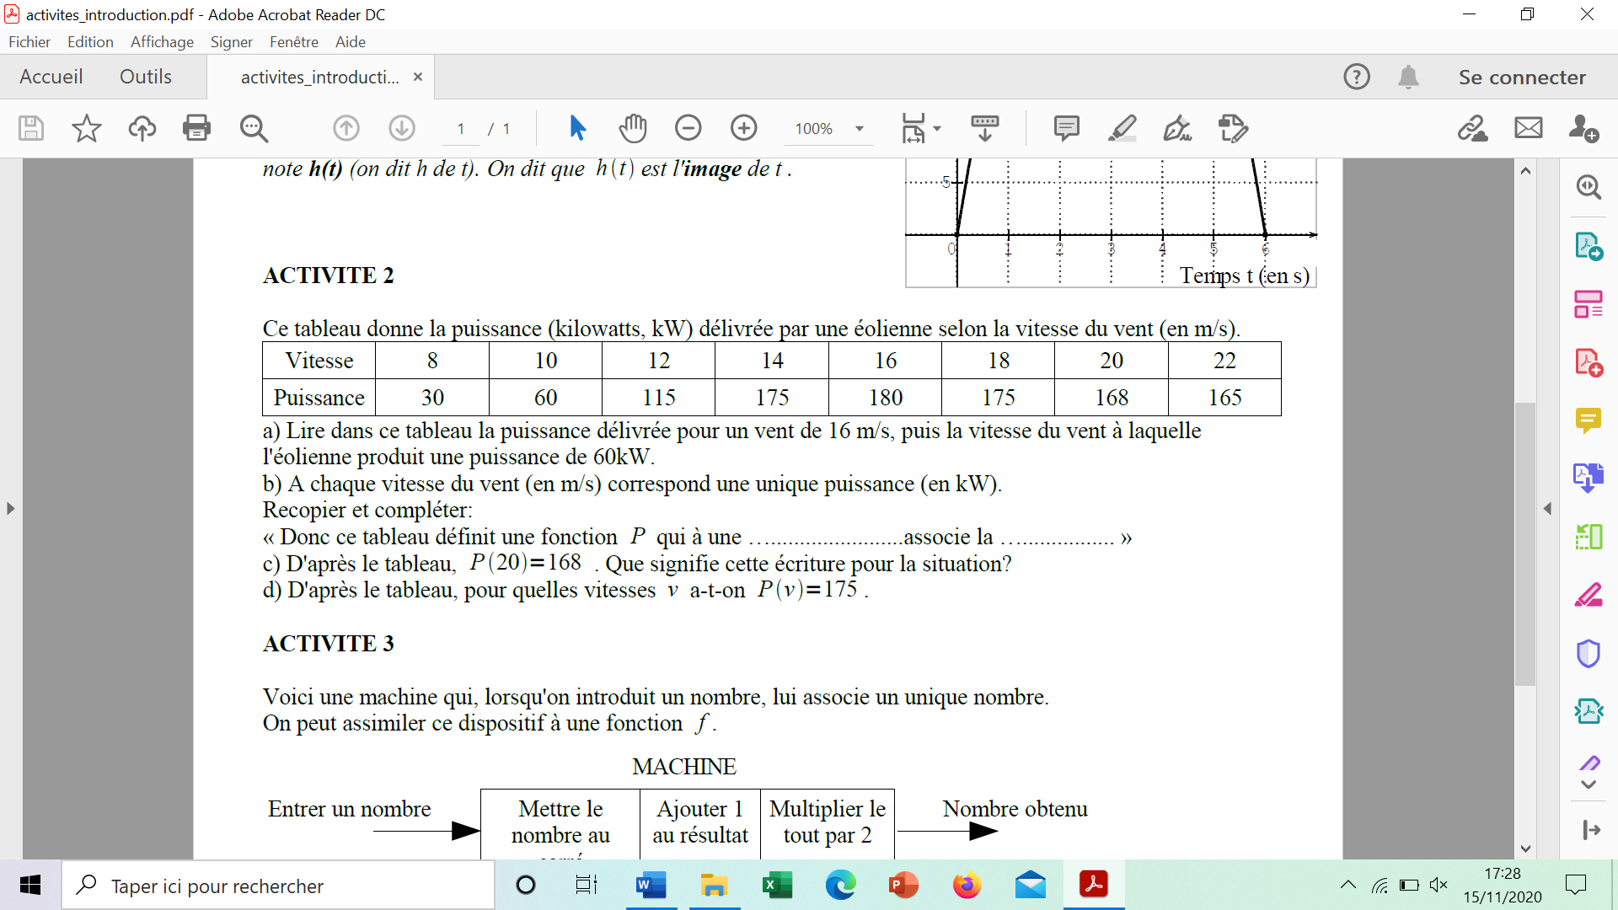

1. Lire dans ce tableau la puissance délivrée pour un vent de 16 m/s : ………………………………………………………………
2. Lire dans ce tableau la vitesse du vent à laquelle l’éolienne produit une puissance de 60 kW : ……………………………………………………………………………………………………………………………
3. A chaque vitesse du vent correspond une unique puissance. Compléter :

Ce tableau définit donc une fonction *P* qui à une …………………………………………………… associe la …………………………………………………

1. D’après le tableau, P(20)=168. Que signifie cette écriture pour la situation ?

…………………………………………………………………………………………………………………………………

1. D’après le tableau, pour quelles vitesses a-t-on ? …………………………………………

**Activité 3**

Voici une machine qui, lorsqu’on introduit un nombre, lui associe un unique nombre.

On peut assimiler ce processus à une fonction .

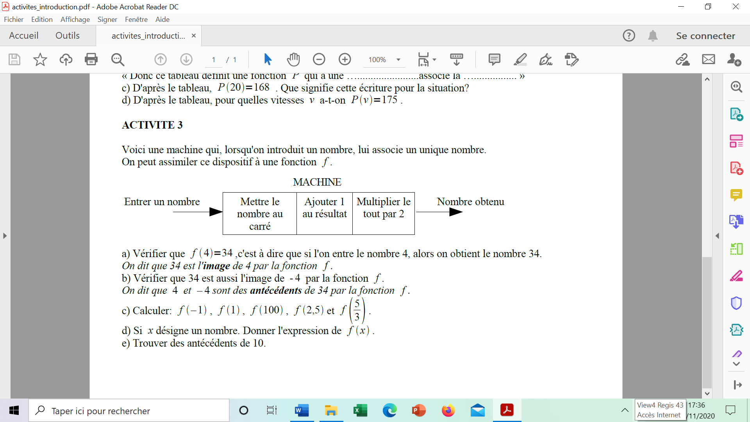

1. Vérifier que , c’est-à-dire que si l’on entre le nombre 4, alors on obtient le nombre 34 :

……………………………………………………………………………………………………………………………………

……………………………………………………………………………………………………………………………………

*On dit que 34 est* ***l’image*** *de 4 par la fonction .*

1. Vérifier que 34 est aussi l’image de par la fonction :

……………………………………………………………………………………………………………………………………

……………………………………………………………………………………………………………………………………

*On dit que et sont des* ***antécédents*** *de 34 par la fonction .*

……………………………………………………………………………………………………………………………………

……………………………………………………………………………………………………………………………………

……………………………………………………………………………………………………………………………………

……………………………………………………………………………………………………………………………………

……………………………………………………………………………………………………………………………………

……………………………………………………………………………………………………………………………………

1. Si désigne un nombre, donner l’expression de : ………………………………………………………………
2. Trouver des antécédents de 10 :

………………………………………………………………………………………………………………………………………

……………………………………………………………………………………………………………………………………

………………………………………………………………………………………………………………………………………

………………………………………………………………………………………………………………………………………

1. **Notations et vocabulaire**

Une **fonction** est un programme de calculs (un processus) qui, à un nombre donné, fait correspondre un autre nombre.

*x*

*nombre de départ nombre obtenu*

**

On dit que : *: *

→ l’**image** de par la fonction est .

→ est un **antécédent** de par.

Image de

Antécédent de

L’expression de dépend de la valeur de et varie en fonction de . est aussi appelée la **variable**.

**Remarque** :

**Exemple** : Soit la fonction .

→ Cette fonction , au nombre 5, associe son double, c’est-à-dire 10.

→ On dit que : l’**image** de 5 par la fonction est 10 et on note .

→ 5 est un **antécédent** de 10 par la fonction .

**Applications :**

1. Soit les fonctions , et définies par les processus suivants :

• Le processus *f* calcule le double du nombre introduit.

• Le processus *g* calcule la racine carrée du nombre introduit.

• Le processus *h* calcule le carré du nombre introduit.

L’image de 3 par la fonction est ………… On a : (3) = …………

L’image de 8 par la fonction est ………… On a : (…) = …………

L’image de 49 par la fonction est ………… On a : (…) = …………

L’image de – 6 par la fonction est ………… On a : (…) = …………

Un antécédent de 30 par la fonction est ………… On a : (…) = …………

Un antécédent de 11 par la fonction est ………… On a : (…) = …………

**Remarque importante** : L’image de 4 par la fonction est …………

L’image de (− 4) par la fonction est …………

Compléter : « Les nombres 4 et – 4 ont la même …………………… par la fonction .

Le nombre ………… admet deux …………………… 4 et – 4 par la fonction.*»*

**Un nombre peut-il avoir plusieurs images ?  :** …………

**Un nombre peut-il avoir plusieurs antécédents?  :** …………

1. Considérons la fonction

On note ainsi : (c’est un nombre, l’image de

Calculer les images de 2,5 et 1 par :

………………………………………………………………………………………………………………………………………

………………………………………………………………………………………………………………………………………

………………………………………………………………………………………………………………………………………

………………………………………………………………………………………………………………………………………

1. Soit la fonction définie par

* Compléter le tableau de valeurs :

|  |  |  |  |  |
| --- | --- | --- | --- | --- |
| *x* | 4 | 10,24 | 16 | 20,25 |
|  |  |  |  |  |

* Compléter alors :

L’image de 4 par est …………

Un antécédent de 4 par est …………

 : ………… 

…………

* Calculer et :

………………………………………………………………………………………………………………………………………

………………………………………………………………………………………………………………………………………

1. **Représentation graphique d’une fonction**

Soit la fonction 

1. **Tableau de valeurs :** compléter le tableau ci-dessous.

|  |  |  |  |  |  |  |  |  |  |  |  |  |
| --- | --- | --- | --- | --- | --- | --- | --- | --- | --- | --- | --- | --- |
|  | –5 | –4,5 | –3,5 | –3 | –2,5 | –2 | –1,5 | –1 | –0,7 | –0,5 | –0,3 | 0 |
|  |  |  |  |  |  |  |  |  |  |  |  |  |
|  | 0,3 | 0,5 | 0,7 | 1 | 1,5 | 2 | 2,5 | 3 | 3,5 | 4 | 4,5 | 5 |
|  |  |  |  |  |  |  |  |  |  |  |  |  |

1. **Représentation graphique** :

• Sur la feuille de papier millimétré (voir page suivante) tracer un repère en prenant le cm comme unité sur chaque axe.

• Placer les points de coordonnées avec (voir tableau ci-dessus).

• Relier à main levée les points obtenus par une courbe régulière.

**On admet que le tracé effectué est la courbe représentative de la fonction *.***



1. **Lecture graphique :**

* Quelle est l’image du nombre − 1 ? : ………………
* Quelle est l’image du nombre − 3 ? : ………………
* Quelle est l’image du nombre 4 ? : ………………
* Quels semblent être les antécédents du nombre 5 ? : …………………………………………

Vérifier en résolvant l’équation

………………………………………………………………………………………………………………………………………………………………………………………………………………………………………………………………………………

* Déterminer graphiquement les antécédents du nombre 2, puis résoudre l’équation correspondante pour vérifier la réponse.

………………………………………………………………………………………………………………………………………………………………………………………………………………………………………………………………………………

………………………………………………………………………………………………………………………………………

* Déterminer approximativement, par lecture graphique, les antécédents du nombre 7. Quelles sont les valeurs exactes de ces antécédents ?

………………………………………………………………………………………………………………………………………………………………………………………………………………………………………………………………………………………………………………………………………………………………………………………………………………………

**BILAN** :

Pour représenter graphiquement une fonction, on construit un tableau de valeurs puis on utilise un repère : on trouve en abscisse l’antécédent et en ordonnée son image .

Reprenons la fonction (vue précédemment).

|  |  |  |  |  |  |  |  |  |
| --- | --- | --- | --- | --- | --- | --- | --- | --- |
| ***x*** | ***1*** | ***1,5*** | ***2*** | ***2,5*** | ***3*** | ***3,5*** | ***4*** | ***4,5*** |
|  | ***4*** | ***5,25*** | ***6*** | ***6,25*** | ***6*** | ***5,25*** | ***4*** | ***2,25*** |

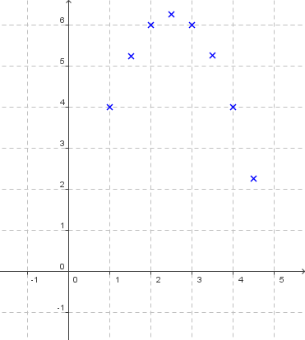

(4 ; (4))

En reliant les points, on obtient une courbe que l’on peut noter .

Tout point de la courbe possède donc des coordonnées de la forme

Ou alors :

*Ou alors :*

1. **Exercices**
2. Voici des renseignements sur une fonction . Compléter :

|  |  |
| --- | --- |
| **En français** | **En mathématique** |
| L’image de 5 est 2. |  |
| − 3 est l’image de 7. |  |
| 13 est l’antécédent de 9. |  |
| − 6 a pour antécédent 2. |  |

1. Soit *g* la fonction définie par .

Compléter le tableau de valeurs suivant :

|  |  |  |  |  |  |  |
| --- | --- | --- | --- | --- | --- | --- |
|  | − 1 | 0 |  |  | 1 | 2 |
|  |  |  |  |  |  |  |

1. *g* est une fonction définie par le graphique ci-dessous :

* Lire les images de 0, de 2, de 5 :

………………………………………………………

………………………………………………………

………………………………………………………

* Lire les antécédents de 1, de – 1 :

………………………………………………………

………………………………………………………

* Citer un nombre qui n’a pas d’antécédent : …………………………………………………………



1. Le graphique ci-dessous définit une fonction .

* Lire , , :

………………………………………………………

………………………………………………………

………………………………………………………

* Citer un nombre qui n’a aucun antécédent :

…………………………………….

* Citer un nombre qui n’a qu’un seul antécédent : ………………………………………………………
* Citer un nombre qui a trois antécédents : …………………………………………………………………
* Citer un nombre qui a deux antécédents : …………………………………………………………………
* Citer un nombre qui a plus de trois antécédents : ………………………………………………………

1. On a représenté une fonction pour des valeurs de comprises entre − 3 et 9.

Par lecture graphique, déterminer :

* L’image par du nombre 8: …………
* …………
* Les antécédents par du nombre 0 : ……………………………………………………
* L’image par du nombre *−* 3 : …………
* Les antécédents par du nombre − 2 : ……………………………………………………
* Les antécédents par du nombre 2 : ……………………………………………………

1. Soit la fonction linéaire .

* Calculer l’image de (–4) :

…………………………………………………………………………………………………………………………

Donc

* Calculer le nombre dont l’image est (–15) :

…………………………………………………………………………………………………………………………

Donc

1. Soit la fonction linéaire .

* Calculer l’image de (–2) :

…………………………………………………………………………………………………………………………

Donc

* Calculer le nombre dont l’image est 35 :

…………………………………………………………………………………………………………………………

Donc

1. Compléter le tableau suivant, sachant que est la fonction définie par

|  |  |  |  |  |  |  |
| --- | --- | --- | --- | --- | --- | --- |
|  | **– 3** | **– 1** | **0** | **2** | **5** | **8** |
|  |  |  |  |  |  |  |

1. Soit la fonction linéaire .

|  |  |  |
| --- | --- | --- |
|  |  | **Questions** : |
|  | *2* | * Quelle est l’image de 2 ? ……… * Quel nombre a pour image 2 ? ……… * Compléter : |
| *1* |  |
|  | *4* |
| *10* |  |
|  | *40* |

1. Soit la fonction linéaire .

|  |  |  |
| --- | --- | --- |
|  |  | **Questions** : |
|  |  | * Quelle est l’image de 3 ? ……… * Quel nombre a pour image 12 ? ……… * Compléter : |
|  |  |
|  |  |
|  | 15 |